SAN JUAN MARIA VIANNEY, Pbro.  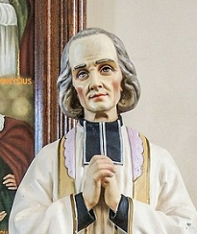 | DESAFIO VIRTUAL – No. 185  Servicio de información  04/08/2025  Prof. Oscar Lobo i Oconitrillo  oscargdolobo1951@gmail.com  Tel. 8549-1995

San Juan María Vianney, presbítero - El popular "Cura de Ars", nació en Dardilly, cerca de Lyon (Francia) en un modesto hogar de labradores, el año 1786. De ingenio tardo, hizo con gran dificultad sus estudios eclesiásticos. Sin embargo aprendió lo bastante como para poder ser sacerdote y a los 30 años el obispo lo ordenó y lo destinó a la parroquia de Ars. El amor suplió a la ciencia y pronto el desconocido pueblo rural se convirtió en el foro espiritual de Francia. Durante 42 años transformó a la parroquia rural en una parroquia ideal, merced a su continua predicación con la palabra y con el ejemplo, y por su caridad con los pobres para quienes fundó el asilo de la Providencia. De todos los rincones de Francia, de Europa y hasta de América llegaban para confesarse con él. Murió el 4 de agosto de 1859. Pío XI, en 1925 lo proclamó santo. San Juan María Vianney es el Patrono de los párrocos, por ello hoy se celebra el "Día del Párroco".

Declaración de los Misioneros Combonianos sobre la tragedia de Gaza

Sábado 26 de julio de 2025, nosotros, los Misioneros Combonianos, expresamos con profundo pesar nuestra condolencia por la tragedia que sigue afligiendo al pueblo palestino, especialmente en la Franja de Gaza. Cada vida perdida, cada niño herido, cada familia destruida representa una herida abierta para toda la humanidad. Denunciamos firmemente toda forma de violencia contra la población civil, dondequiera que ocurra.

Ninguna justificación puede anular el derecho a la vida, la dignidad y la paz. Nos unimos al grito silencioso de quienes lo han perdido todo, pero aún esperan justicia. La solidaridad no es solo un gesto: es un compromiso concreto con un futuro diferente.

Exigimos un alto el fuego inmediato, la liberación de los rehenes y el pleno acceso a la ayuda humanitaria. Cada día sin paz es un fracaso para toda la comunidad internacional y una afrenta a nuestra humanidad compartida. Como hijos de Dios y hermanos de todos, no podemos permanecer indiferentes ante tanto dolor.

Gaza merece la vida, no la destrucción; anhela la paz, no la guerra.
El Consejo General
Misioneros Combonianos
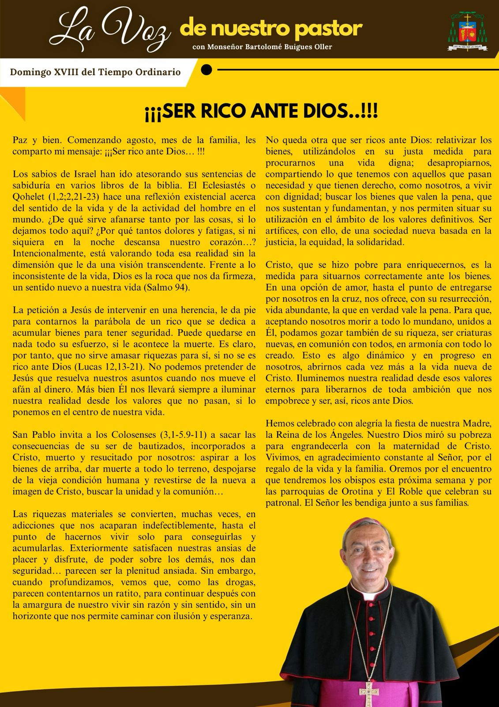
LA NACION digital – FOROS – 02/08/2025 – OPINION

Las niñas no se prestan ni se regalan
Se les recuerda a quienes ejercen cargos de autoridad pública o política que deben abstenerse de todo acto o expresión que haga sentir amenazada a la niñez en nuestro país
Por Angie Cruickshank Lambert, Defensora de los Habitantes

Las niñas deben recibir del Estado, de las instituciones y de las personas funcionarias públicas, las políticas y programas que les permitan crecer seguras, aprender y prepararse para una vida plena, según sus aspiraciones y anhelos como personas.

La expresión del señor presidente de la República, durante una reciente gira por Guanacaste, de “regálemela y se la devuelvo cuando se gradúe de la universidad”, bajo ninguna condición puede ser normalizada y mucho menos aceptada.

Para la Defensoría de los Habitantes, es importante señalar que los funcionarios públicos y las instituciones están obligadas a brindarles a todas las personas oportunidades de educación de calidad, salud oportuna, seguridad, sin distingo de sexo, edad, credo religioso, condición étnico-racial y situación económica o social, entre otras.

Como lo ha reiterado este órgano defensor, garantizar recursos para la educación de calidad, para las becas y transporte estudiantil, programas de cuido para la niñez y el fortalecimiento de los comedores escolares, son las obligaciones que deben cumplir las autoridades públicas con el fin de garantizar el desarrollo pleno de las personas en todos sus espacios; incluido, por supuesto, el ámbito familiar.

Considerar a una persona menor de edad como un objeto y no como un verdadero sujeto de derechos, implica tratarla como una cosa sin valor; se irrespetan su dignidad y autonomía progresiva, y se retrocede así en los avances en materia de los derechos humanos de las niñas y los niños.

La Convención de los Derechos del Niño destaca la importancia de la familia para el desarrollo de los niños y niñas. Este instrumento internacional de derechos humanos reconoce, protege y garantiza el rol primordial de la familia en el desarrollo de las personas menores de edad. Es por eso que la propia Convención establece la obligación de los Estados partes de brindar protección y asistencia necesaria para que la familia asuma plenamente sus responsabilidades dentro de la comunidad. En ese sentido, los programas sociales y las políticas públicas deben contribuir a que las familias tengan las condiciones adecuadas para el desarrollo integral de todos sus integrantes.

De la misma manera, la Convención establece que los padres y madres tienen la responsabilidad primordial de la crianza y desarrollo del niño, y los Estados partes deben prestar asistencia apropiada para el desempeño de sus funciones, de manera que se les garantice a los niños y las niñas el derecho a vivir con sus padres y a no ser separados de ellos contra su voluntad (a menos que ello sea necesario en función a su interés superior), y a mantener relaciones personales y contacto directo con ambos.

Finalmente, es necesario recordar que la Política Nacional de Niñez y Adolescencia, presentada en abril del 2024, establece como uno de sus ejes estratégicos el apoyo a las familias para el bienestar y el desarrollo integral de los niños, niñas y adolescentes.

Dicha política pública señala: “El Estado costarricense deberá garantizar acciones estratégicas dirigidas a las personas menores de edad, sus familias y comunidades para el mejoramiento de las condiciones de vida que aseguren el bienestar, la inclusión y el desarrollo integral de las personas menores de edad. Estas acciones deberán estar enfocadas en el combate a la pobreza, la disminución de la tasa de desempleo, la formación académica y técnica dirigida a padres, madres y personas encargadas; el fortalecimiento de entornos protectores acordes a las particularidades de las personas menores de edad, su familia y comunidad”.

En consecuencia, se les recuerda a quienes ejercen cargos de autoridad pública o política, que deben abstenerse de todo acto o expresión que haga sentir amenazada a la niñez en nuestro país.

La Defensoría continuará ejerciendo su función fiscalizadora en el cumplimiento de los derechos fundamentales de las niñas y los niños, incluyendo su permanencia en el núcleo familiar y el respeto a su integridad y dignidad humana.

ECO CATOLICO, Una visión cristiana del mundo - 02/08/2025
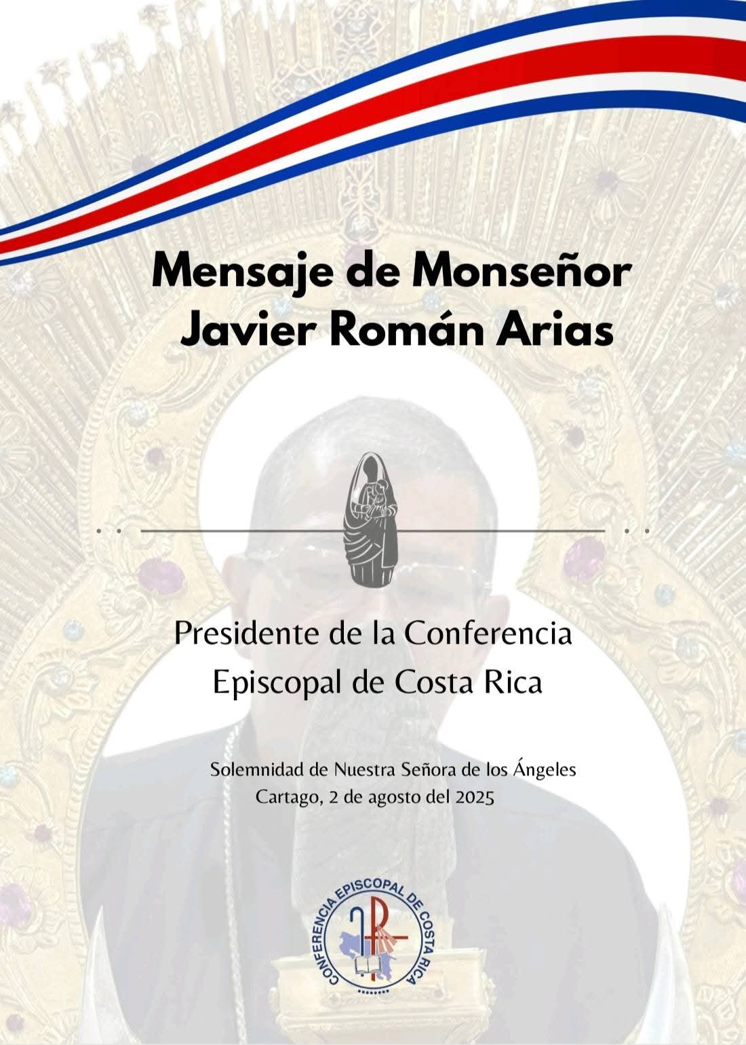
Queridos hermanos y hermanas:
Una vez más, como cada 2 de agosto, Costa Rica se detiene para contemplar lo esencial, movida por una fe que sigue viva en el corazón de su pueblo. En este día, la mirada del país se dirige al rostro sereno de la Negrita, esa Madre que, con su ternura discreta y su cercanía constante, se ha vuelto a lo largo de nuestra historia en el punto de encuentro entre generaciones, regiones y esperanzas.

1-. Es el día en que la espiritualidad se convierte en identidad compartida, y donde el creyente, el caminante, el que carga en silencio su cruz, descubre que no está solo: que Dios lo sostiene en el camino y que los ojos de María —la mujer que permaneció de pie junto a la cruz— también se posan sobre su rostro. (Cf. Jn 19,25).

Nuestra Señora de los Ángeles es Madre común, y esta Basílica su casa abierta, un hogar sin exclusiones. Aquí cabemos todos: creyentes y buscadores, sufrientes y agradecidos. Nadie sobra, nadie estorba, nadie llega tarde. En este lugar, la fe no grita: susurra en el corazón del que llega sin fuerzas y la esperanza se asoma en cada mirada que busca consuelo.

2-. Ella, como madre amorosa, nos mira sin juicio ni cálculo. Silenciosa, pequeña, atenta, contempla con los ojos de quien entiende y acompaña la realidad de sus hijos. Conoce las heridas abiertas del pueblo y no aparta la vista. Se hace solidaria con las madres que han perdido a sus hijos por la violencia que arrasa nuestras comunidades; con quienes han enfrentado el dolor insoportable de un feminicidio —crimen inexcusable que clama al cielo por justicia—; con los adultos mayores que sufren abandono y maltrato; con las familias que viven entre carencias, temores e incertidumbre cotidiana.

Ella no es indiferente al sufrimiento: lo abraza, lo recoge, lo presenta ante Dios con la ternura de quien no necesita palabras para interceder. En su mirada, el dolor no se oculta ni se normaliza. Se convierte en súplica, en gesto de compasión, en presencia que consuela.

3-. Más que una tradición, este día es un acto de memoria y reivindicación de lo más profundo del alma costarricense: la fe que resiste, la ternura que une, la esperanza que no se rinde. En cada caminante, cada paso grita “aquí estamos, seguimos creyendo, aunque nos cueste”. La romería no es desfile: es peregrinación, es confesión colectiva. Una marcha sin pancartas, pero con convicciones que aún creen en el amor y la paz como antídotos frente a la descomposición social, la violencia y el desencanto.

Desde los caminos polvorientos de la romería hasta las oraciones silenciosas en cada rincón del país, la figura de la Negrita convoca, consuela y compromete. Ella, que eligió revelarse en la sencillez, nos recuerda que lo esencial nunca hace ruido, pero transforma. Que la ternura de Dios se manifiesta en lo pequeño.

4-. Su hallazgo no fue un hecho aislado ni un encuentro fugaz con este pueblo. Fue el inicio de una cercanía decidida. No vino de paso: eligió quedarse. Desde entonces, su presencia no es recuerdo, es compañía viva. En ella, Costa Rica sigue encontrando consuelo, abrigo y un lugar donde la fe respira con rostro de madre.

Se quedó en la fe sencilla del pueblo, en las manos que trabajan, en los pasos que avanzan con esperanza, en las lágrimas que nadie ve y en las alegrías que se comparten. Se quedó en quienes luchan por justicia y en quienes resisten con fe cuando el camino se vuelve cuesta arriba.

5-. Desde esta conciencia, sentimos también el aliento firme de nuestra Madre: no estamos llamados a quedarnos quietos frente a la injusticia, la exclusión o el egoísmo que endurece el alma social.

María no es refugio para huir, es impulso para actuar. No nos invita al consuelo cómodo, sino al compromiso sincero. Nos toma de la mano y nos lleva a su Hijo, para que en Él aprendamos a amar sin miedo, a perdonar de verdad, a servir sin medida, a construir lo que parece perdido.

Como Iglesia, hoy alzamos la voz con profundo amor por esta tierra. Invitamos a todos -autoridades, familias, jóvenes, trabajadores, comunidades- a cuidar lo que somos y proyectar con esperanza lo que estamos llamados a ser. Que no se enfríe la compasión, que no se banalice la verdad, que no se fragmente lo que debe permanecer unido: la vida, la fe, la justicia.

6-. Que esta jornada mariana nos inspire a hacer del encuentro una costumbre, del respeto una señal de identidad, y de la esperanza un estilo de vida. Que sigamos caminando juntos, aun con nuestras diferencias, sabiendo que hay una Madre que acompaña el trayecto: que sostiene, que orienta, y que en su silencio fecundo sigue hablándole al corazón de este pueblo.

Miremos a nuestros jóvenes, sus sueños y esperanzas, no los defraudemos. Su futuro está en las decisiones que tomamos hoy. Cuidemos la familia, no podemos tener una sociedad sana con familias enfermas.

7-. Confiamos a la intercesión maternal de Nuestra Señora de los Ángeles a nuestros gobernantes, autoridades, comunidades y familias. También a nosotros, indignos pastores de este Pueblo Santo, para que el llamado que el Señor nos hizo un día nos configure a ejemplo suyo en la cercanía, el servicio y la humildad.

- Que ella nos sostenga en el anhelo de construir una nación reconciliada, donde nadie sea descartado y cada vida humana sea dignificada con ternura, respeto y justicia.

- Que Dios bendiga a Costa Rica. Y que nuestra madre, humilde y fiel, sea consuelo en la prueba, luz en la oscuridad y fuerza en el andar diario de este pueblo que nunca deja de confiar.

JUBILEO DE LOS JÓVENES
SANTA MISA
HOMILÍA DEL SANTO PADRE LEÓN XIV
Tor Vergata
XVIII domingo del Tiempo Ordinario, 3 de agosto de 2025
Primeras palabras antes de la celebración: Buenos días y feliz domingo: Espero que todos hayan descansado un poco. En breve comenzaremos la mayor celebración que Cristo nos dejó, su presencia misma en la Eucaristía. Que Dios los bendiga a todos. Y que esta sea una ocasión verdaderamente memorable para todos y cada uno de nosotros cuando, juntos, como Iglesia de Cristo, lo seguimos, caminamos juntos y vivimos con Jesucristo.
_________________________
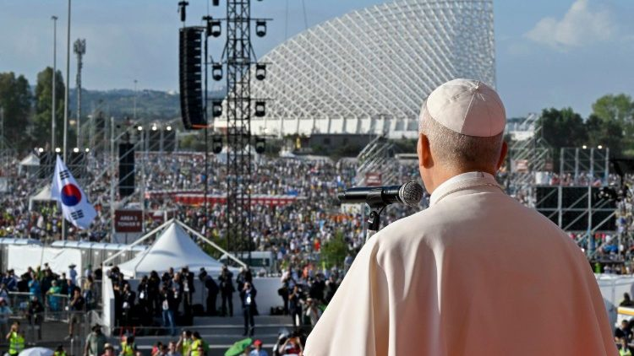
Queridos jóvenes:
Después de la Vigilia que vivimos juntos ayer por la tarde, volvemos a encontrarnos hoy para celebrar la Eucaristía, Sacramento del don total de sí que el Señor ha hecho por nosotros. Podemos imaginar que recorremos, en esta experiencia, el camino realizado la tarde de Pascua por los discípulos de Emaús (cf. Lc 24,13-35). Primero se alejaban de Jerusalén atemorizados y desilusionados; se iban convencidos de que, después de la muerte de Jesús, ya no había nada más que hacer, nada que esperar. Y, en cambio, se encontraron precisamente con Él, lo acogieron como compañero de viaje, lo escucharon mientras les explicaba las Escrituras, y finalmente lo reconocieron al partir el pan. Entonces, sus ojos se abrieron y el gozoso anuncio de la Pascua encontró lugar en sus corazones.

La liturgia de hoy no nos habla directamente de este episodio, pero nos ayuda a reflexionar sobre aquello que allí se narra: el encuentro con el Cristo resucitado que cambia nuestra existencia, que ilumina nuestros afectos, deseos y pensamientos.

La primera lectura, del Libro de Qohélet, nos invita a tomar contacto, como los dos discípulos de los que hemos hablado, con la experiencia de nuestros límites, de la finitud de las cosas que pasan (cf. Qo 1,2;2,21-23); y el Salmo responsorial, que le hace eco, nos propone la imagen de «la hierba que brota de mañana: por la mañana brota y florece, y por la tarde se seca y se marchita» (Sal 90,5-6). Son dos referencias fuertes, quizá un poco impactantes, pero que no deben asustarnos, como si fueran argumentos “tabú”, que se deben evitar. La fragilidad de la que hablan, en efecto, forma parte de la maravilla que somos. Pensemos en el símbolo de la hierba: ¿no es hermosísimo un prado florecido? Ciertamente, es delicado, hecho con tallos delgados, vulnerables, propensos a secarse, doblarse, quebrarse; pero, al mismo tiempo, son reemplazados rápidamente por otros que florecen después de ellos; y los primeros se vuelven generosamente para estos alimento y abono, al consumirse en el terreno. Así vive el campo, renovándose continuamente, e incluso durante los meses fríos del invierno, cuando todo parece callar, su energía vibra bajo tierra y se prepara para explotar en miles de colores durante la primavera.
También nosotros, queridos amigos, somos así; hemos sido hechos para esto. No para una vida donde todo es firme y seguro, sino para una existencia que se regenera constantemente en el don, en el amor. Y por eso aspiramos continuamente a un “más” que ninguna realidad creada nos puede dar; sentimos una sed tan grande y abrasadora, que ninguna bebida de este mundo puede saciar. No engañemos nuestro corazón ante esta sed, buscando satisfacerla con sucedáneos ineficaces. Más bien, escuchémosla. Hagámonos de ella un taburete para subir y asomarnos, como niños, de puntillas, a la ventana del encuentro con Dios. Nos encontraremos ante Él, que nos espera; más bien, que llama amablemente a la puerta de nuestra alma (cf. Ap 3,20). Y es hermoso, también con veinte años, abrirle de par en par el corazón, permitirle entrar, para después aventurarnos con Él hacia espacios eternos del infinito.

San Agustín, hablando de su intensa búsqueda de Dios, se preguntaba: «¿Qué es, entonces, esa cosa tan esperada […]? ¿La tierra? No. ¿Algo que se origina en la tierra, como el oro, la plata, el árbol, la mies, el agua? […] Todas estas cosas causan deleite, son hermosas, son buenas» (Sermón 313/F, 3). Y concluía: «Busca a quien las hizo: él es tu esperanza» (ibíd.). Pensando, luego, en el camino que había recorrido, rezaba diciendo: «Y he aquí que tú [Señor] estabas dentro de mí y yo fuera, y por fuera te andaba buscando […]. Llamaste y clamaste, y rompiste mi sordera; brillaste y resplandeciste, y ahuyentaste mi ceguera; exhalaste tu fragancia y respiré, y ya suspiro por ti; gusté de ti, y siento hambre y sed; me tocaste, y me abrasé en tu paz» (Confesiones, 10, 27).

Hermanas y hermanos, son palabras muy hermosas, que nos recuerdan lo que decía el Papa Francisco en Lisboa, durante la Jornada Mundial de la Juventud, a otros jóvenes como ustedes: «Cada uno está llamado a confrontarse con grandes preguntas que no tienen […] una respuesta simplista o inmediata, sino que invitan a emprender un viaje, a superarse a sí mismos, a ir más allá […], a un despegue sin el cual no hay vuelo.No nos alarmemos, entonces, si nos encontramos interiormente sedientos, inquietos, incompletos, deseosos de sentido y de futuro […]. ¡No estamos enfermos, estamos vivos!» (Discurso en el encuentro con los jóvenes universitarios, 3 agosto 2023).

Hay una inquietud importante en nuestro corazón, una necesidad de verdad que no podemos ignorar, que nos lleva a preguntarnos: ¿qué es realmente la felicidad? ¿Cuál es el verdadero sabor de la vida? ¿Qué es lo que nos libera de los pantanos del sinsentido, del aburrimiento y de la mediocridad?

Durante los días pasados ustedes han tenido muchas experiencias hermosas. Se han encontrado entre coetáneos provenientes de diferentes partes del mundo, pertenecientes a culturas distintas. Han intercambiado conocimientos, han compartido expectativas, han dialogado con la ciudad a través del arte, la música, la informática y el deporte. Después, en el Circo Máximo, acercándose al Sacramento de la Penitencia, han recibido el perdón de Dios y le han pedido su ayuda para una vida buena.

De todo esto se puede deducir una respuesta importante: la plenitud de nuestra existencia no depende de lo que acumulamos ni de lo que poseemos, como hemos escuchado en el Evangelio (cf. Lc 12,13-21); más bien, está unida a aquello que sabemos acoger y compartir con alegría (cf. Mt 10,8-10; Jn 6,1-13). Comprar, acumular, consumir no es suficiente. Necesitamos alzar los ojos, mirar a lo alto, a las «cosas celestiales» (Col 3,2), para darnos cuenta de que todo tiene sentido, entre las realidades del mundo, sólo en la medida en que sirve para unirnos a Dios y a los hermanos en la caridad, haciendo crecer en nosotros “sentimientos de profunda compasión, de benevolencia, de humildad, de dulzura, de paciencia” (cf. Col 3,12), de perdón (cf. ibíd., v. 13) y de paz (cf. Jn 14,27), como los de Cristo (cf. Flp 2,5). Y en este horizonte comprenderemos cada vez mejor lo que significa que «la esperanza no quedará defraudada, porque el amor de Dios ha sido derramado en nuestros corazones por el Espíritu Santo, que nos ha sido dado» (Rm 5,5).
Muy queridos jóvenes, nuestra esperanza es Jesús. Es Él, como decía san Juan Pablo II, «el que suscita en vosotros el deseo de hacer de vuestra vida algo grande, […] para mejoraros a vosotros mismos y a la sociedad, haciéndola más humana y fraterna» (XV Jornada Mundial de la Juventud, Vigilia de oración, 19 agosto 2000). Mantengámonos unidos a Él, permanezcamos en su amistad, siempre, cultivándola con la oración, la adoración, la comunión eucarística, la confesión frecuente, la caridad generosa, como nos han enseñado los beatos Pier Giorgio Frassati y Carlo Acutis, que próximamente serán proclamados santos. Aspiren a cosas grandes, a la santidad, allí donde estén. No se conformen con menos. Entonces verán crecer cada día la luz del Evangelio, en ustedes mismos y a su alrededor.

Los encomiendo a María, la Virgen de la esperanza. Con su ayuda, al regresar a sus países en los próximos días, en cada parte del mundo, sigan caminando con alegría tras las huellas del Salvador, y contagien a los que encuentren con el entusiasmo y el testimonio de su fe. ¡Buen camino!
Copyright © Dicasterio para la Comunicación - Libreria Editrice Vaticana

